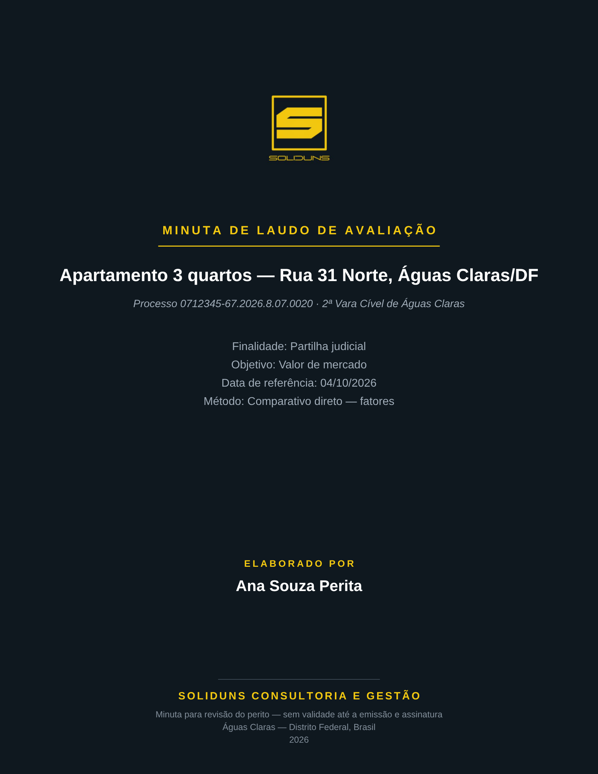

Sumário
1. Identificação
2. Objeto e finalidade
3. Pressupostos e ressalvas
4. Diligências
5. Caracterização do imóvel
6. Diagnóstico de mercado
7. Metodologia
8. Memória de cálculo
9. Especificação
10. Resultado
11. Respostas aos quesitos
12. Encerramento
Anexo A — Relatório fotográfico
Anexo B — Dados de mercado
Anexo C — Trilha de decisões
Anexo D — Gates da avaliação

1. Identificação
Campo | Conteúdo
Juízo | 2ª Vara Cível de Águas Claras
Processo | 0712345-67.2026.8.07.0020
Partes | Espólio de J. A. S. × M. R. S.
Perito | Ana Souza Perita · CREA-DF 12345/D
Habilitação | Engenheiro civil
Código interno | AV-2026-014

2. Objeto e finalidade
O objeto desta perícia é a avaliação de Apartamento 3 quartos — Rua 31 Norte, Águas Claras/DF.
- Finalidade: Partilha judicial.
- Objetivo: valor de mercado.
- Data de referência: 04/10/2026.
- Segmento: imóvel urbano, ABNT NBR 14653-2.

3. Pressupostos e ressalvas
O trabalho adotou os pressupostos abaixo:
- Área de cálculo: 80,00 m², documental.
- Documentação: considerada verdadeira e válida, sem verificação de autenticidade além da conferência registral.
- Ônus e passivos: o valor considera o imóvel livre de ônus, salvo o que estiver registrado neste laudo.

4. Diligências
As diligências seguiram o rito dos arts. 466 e 474 do CPC:
- Comunicação às partes em 24/09/2026, com antecedência de 9 dias.
- Vistoria em 03/10/2026, com a presença de Assistente técnico do autor.
- Documentos examinados: matrícula 123.456 — 3º RI/DF, certidão de 04/10/2026.
O relatório fotográfico, com 2 fotos datadas e georreferenciadas, está no Anexo A.

5. Caracterização do imóvel
Característica | Descrição
Identificação | Apartamento 3 quartos — Rua 31 Norte, Águas Claras/DF
Tipologia | Apartamento
Área documental | 80,00 m²
Área medida | 81,20 m²
Área adotada | 80,00 m²
Padrão construtivo | Normal
Idade aparente | 12 anos
Estado de conservação | C — Regular

6. Diagnóstico de mercado
O mercado do segmento apresenta:
- Liquidez: normal.
- Desempenho: normal.
- Absorção: normal.
- Amostra pesquisada: 12 dados de mercado.

7. Metodologia
Adotou-se o método Comparativo direto — fatores, conforme a ABNT NBR 14653-2.
Há 11 dados semelhantes aptos após saneamento, em mercado ativo para a tipologia. A NBR 14653-2 prefere o método comparativo direto nessa condição. Para a inferência estatística, preencha as variáveis dos dados na F4 (mínimo de 20 dados completos para grau II).

8. Memória de cálculo
Vu,hom = Vu × Fo × [ 1 + Σ (Fi − 1) ]
Leitura: "Vu,hom" é o valor unitário homogeneizado; "Vu" é o valor unitário do dado; "Fo" é o fator de oferta, igual a "0,90" para ofertas e "1" para transações; "Fi" é cada fator de ajuste; "Σ" soma os efeitos dos fatores.
Em linguagem simples: cada imóvel comparado tem seu preço por metro quadrado ajustado para ficar equivalente ao imóvel avaliado.
Dado | Natureza | Vu | Conjunto | Vu,hom | Situação
D01 | Oferta | 9.743,59 | 1,000 | 8.769,23 | Mantido
D02 | Oferta | 9.764,71 | 1,000 | 8.788,24 | Mantido
D03 | Transação | 9.097,22 | 1,050 | 9.552,08 | Mantido
D04 | Oferta | 10.055,56 | 0,950 | 8.597,50 | Mantido
D05 | Oferta | 9.625,00 | 1,020 | 8.835,75 | Mantido
D06 | Transação | 9.210,53 | 1,050 | 9.671,05 | Mantido
D07 | Oferta | 9.909,09 | 0,980 | 8.739,82 | Mantido
D08 | Oferta | 9.695,12 | 1,000 | 8.725,61 | Mantido
D09 | Transação | 8.714,29 | 1,080 | 9.411,43 | Mantido
D10 | Oferta | 14.210,53 | 1,000 | 12.789,47 | Saneamento ±30% (B.3)
D11 | Oferta | 9.666,67 | 1,020 | 8.874,00 | Mantido
D12 | Transação | 9.392,41 | 1,000 | 9.392,41 | Mantido

IC80% = x̄ ± t(0,10; n−1) × s / √n
Leitura: "IC80%" é o intervalo de confiança de 80%; "x̄" é a média saneada (9.032,46); "t" é o valor de Student para "n − 1" graus de liberdade (1,372); "s" é o desvio-padrão (388,94); "n" é o número de dados (11).
Em linguagem simples: o intervalo mostra a faixa em que o valor médio está, com 80% de confiança. Aqui vai de 8.871,55 a 9.193,38 por m², amplitude de 3,6%.
Valor = 9.032,46 × 80,00 m² = R$ 722.597,19.

9. Especificação
Item de fundamentação | Pontos
Caracterização do imóvel avaliando | 3
Quantidade mínima de dados (11) | 2
Identificação dos dados de mercado | 2
Intervalo de ajuste dos fatores (0,95–1,08) | 3
Total · grau de fundamentação II | 10

Tabelas 3 e 4 da NBR 14653-2:2011 (tratamento por fatores). Itens 2 e 4 são obrigatórios no grau pretendido.
Grau de precisão III: a amplitude do intervalo de confiança de 80% é de 3,6% (grau III até 30%, grau II até 40%, grau I até 50%).

10. Resultado
Etapa | Valor
Estimativa central | R$ 722.597,19
Intervalo de confiança de 80% | R$ 709.724,06 a R$ 735.470,32
Campo de arbítrio (±15%) | R$ 614.207,61 a R$ 830.986,77
Intervalo de valores admissíveis | R$ 709.724,06 a R$ 735.470,32
Valor adotado pelo perito | R$ 722.597,19
Valor final arredondado | R$ 723.000,00

VALOR DE MERCADO
R$ 723.000,00 (setecentos e vinte e três mil reais).
Data de referência: 04/10/2026.

11. Respostas aos quesitos

Quesito J1 (do juízo)
Qual o valor de mercado do imóvel na data da vistoria?
Resposta: Resposta de teste.

Quesito A1 (do autor)
O réu agiu de boa-fé na ocupação do imóvel?
Resposta: Resposta de teste.

12. Encerramento
Este laudo contém páginas numeradas, com a capa e os anexos. Acompanha a ART nº ART-QA.
Brasília/DF, 23 de outubro de 2026.
Ana Souza Perita
Engenheiro civil · CREA-DF 12345/D
MINUTA
Documento gerado antes da emissão. Sem validade até a revisão integral, a emissão na plataforma e a assinatura do perito.

Anexo A — Relatório fotográfico
  Foto 1 · Fachada  17/09/2026, 10:10 · -15.825139, -48.02 |   Foto 2 · Fachada  17/09/2026, 10:11

Anexo B — Dados de mercado
Dado | Natureza | Fonte | Data | Preço | Área
D01 | Oferta | Portal imobiliário | 14/09/2026 | R$ 760.000,00 | 78,00 m²
D02 | Oferta | Portal imobiliário | 05/09/2026 | R$ 830.000,00 | 85,00 m²
D03 | Transação | ITBI / cartório | 27/08/2026 | R$ 655.000,00 | 72,00 m²
D04 | Oferta | Portal imobiliário | 18/08/2026 | R$ 905.000,00 | 90,00 m²
D05 | Oferta | Portal imobiliário | 09/08/2026 | R$ 770.000,00 | 80,00 m²
D06 | Transação | ITBI / cartório | 31/07/2026 | R$ 700.000,00 | 76,00 m²
D07 | Oferta | Portal imobiliário | 22/07/2026 | R$ 872.000,00 | 88,00 m²
D08 | Oferta | Portal imobiliário | 13/07/2026 | R$ 795.000,00 | 82,00 m²
D09 | Transação | ITBI / cartório | 04/07/2026 | R$ 610.000,00 | 70,00 m²
D10 | Oferta | Portal imobiliário | 25/06/2026 | R$ 1.350.000,00 | 95,00 m²
D11 | Oferta | Portal imobiliário | 16/06/2026 | R$ 812.000,00 | 84,00 m²
D12 | Transação | ITBI / cartório | 07/06/2026 | R$ 742.000,00 | 79,00 m²

Anexo C — Trilha de decisões
Data e hora | Evento | Detalhe
23/10/26, 22:53:07 | Ação | anexou 2 foto(s)

Anexo D — Gates da avaliação
Fase | Código | Verificação | Situação
F1 | R01 | Tipo de valor e data de referência | Atendido
F1 | ALG-1.4 | Aptidão declarada pelo perito | Atendido
F2 | ALG-2.1 | Matrícula com até 30 dias | Atendido
F2 | R02 | Divergência de área tratada (1,5%) | Atendido
F2 | ALG-2.5 | Área de cálculo aprovada | Atendido
F3 | CPC 466 | Comunicação com 5 dias de antecedência | Atendido
F3 | R15 | Vistoria validada pelo perito | Atendido
F4 | R06 | Amostra mínima (11 dados aptos; mínimo 3) | Atendido
F4 | ALG-4.5 | Amostra revisada pelo perito | Atendido
F5 | ALG-5.2 | Método aprovado pelo perito | Atendido
F6 | R05 | Fatores: cada um de 0,50 a 2,00 e o conjunto de 0,40 a 2,50 | Atendido
F6 | ALG-6.V | Cálculo validado pelo perito | Atendido
F7 | R09 | Amplitude do IC80% ≤ 50% (3,6%) ou justificada | Atendido
F7 | R12 | Grau de fundamentação ≥ exigido (II / I) | Atendido
F7 | ALG-7.3 | Conciliação entre métodos | Atendido
F8 | R10 | Valor adotado no campo de arbítrio (±15%) | Atendido
F8 | R11 | Arredondamento ≤ 1% | Atendido
F9 | R13 | Quesitos respondidos (2/2) | Atendido
F10 | ALG-3.3 | Relatório fotográfico (2 de 4 fotos) | Pendente
F10 | ALG-10.2 | Checklist de conformidade | Atendido
F10 | ALG-10.3 | ART e assinatura do perito | Atendido

